1. **CSDL + Hình chụp dữ liệu**
   1. Bảng ChiNhanh:

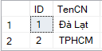

* 1. Bảng DuAn:

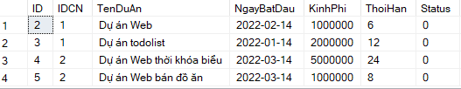

* 1. Bảng NhanVien:

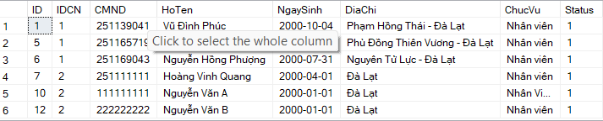

* 1. Bảng VaiTro:

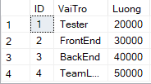

* 1. Bảng PhanCong:

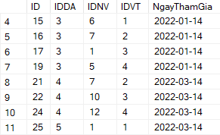

* 1. Bảng TraLuong:

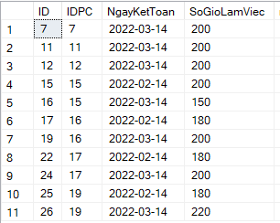

1. **Sơ đồ phân mảnh:**

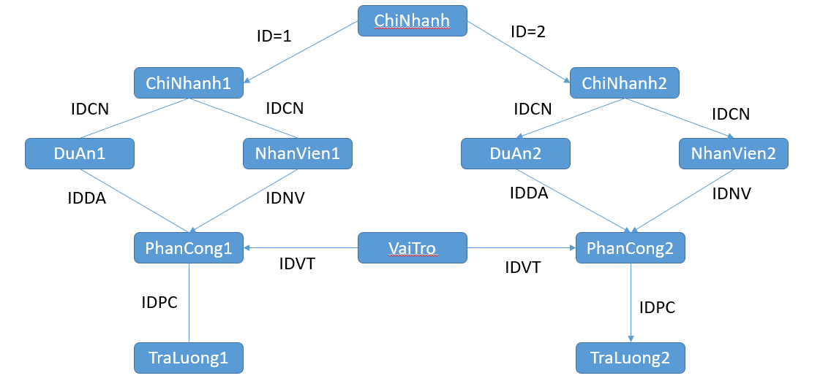

1. **Truy vấn phân mảnh bằng đại số quan hệ và SQL**
   * + - Select * from ChiNhanh where ID = 1, σ(ID=1) (ChiNhanh)
       - Select * from ChiNhanh where ID = 2, σ(ID=2) (ChiNhanh)
2. **Lược đồ định vị:**

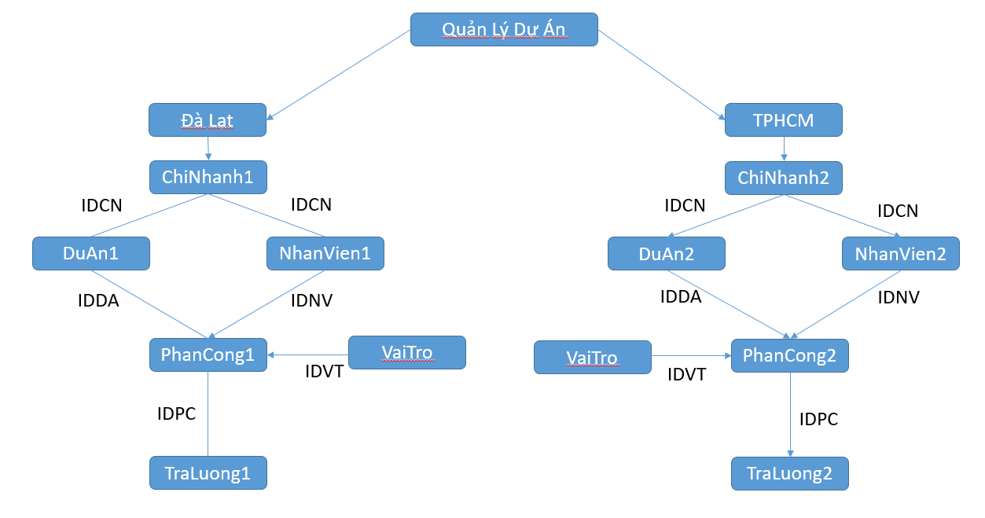

1. CSDL sau phân mảnh:

Chi Nhanh 1

* 1. Bảng ChiNhanh:



* 1. Bảng DuAn:



* 1. Bảng NhanVien:

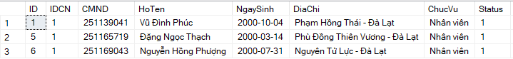

* 1. Bảng VaiTro:

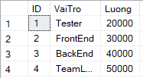

* 1. Bảng PhanCong:

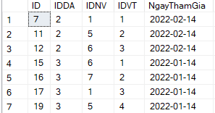

* 1. Bảng TraLuong:



Chi Nhanh 2

1. Bảng ChiNhanh:



1. Bảng DuAn:



1. Bảng NhanVien:

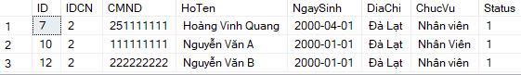

1. Bảng VaiTro:

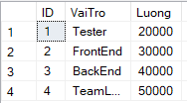

1. Bảng PhanCong:

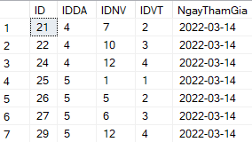

1. Bảng TraLuong:

